Методическое объединение преподавателей-организаторов ОБЖ

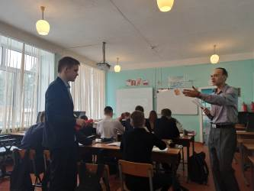
16 ноября 2022 года на базе филиала МБОУ СОШ с. Махалино – СОШ р.п.Верхозим проведено заседание методического объединения преподавателей-организаторов ОБЖ на тему «Освоение обучающимися практических навыков безопасного поведения в природных условиях с применением системно-деятельностного подхода на уроках ОБЖ». Открытый урок в 9 классе на тему «Правила пожарной безопасности на природе. Автономное существование человека в условиях природной среды. Добывание пищи» проводил преподаватель-организатор ОБЖ - Качалов Евгений Викторович. Урок проведен с использованием нового учебно-методического комплекта под научной редакцией Ю.С. Шойгу. Обучение учащихся правилам поведения при вынужденном автономном существовании в природной среде проводится как на уроках ОБЖ, так и в природных условиях во время проведения походов со школьниками. Добровольной автономии человека в природных условиях всегда предшествует серьезная всесторонняя подготовка с учетом поставленной цели: изучение особенностей природной среды, подбор и подготовка необходимого снаряжения и, главное, физическая и психологическая подготовка к предстоящим испытаниям. На уроке был осуществлен показ снаряжения туристического рюкзака, закреплялись знания правил поведения при возникновении неконтролируемого горения в лесу. Педагогом применены здоровьесберегающие технологии, приемы групповой и индивидуальной работы, решались ситуационные задачи, проводилось ознакомление с памятками в сопровождении мультимедийной презентации.
Программа курса ОБЖ направлена на выработку у детей способности избегать экстремальные ситуации, а если они случились – вовремя находить правильное решение. Задача преподавателя ОБЖ использовать в работе наиболее эффективные практико-ориентированные методы и информационно-образовательные технологии. Для реализации этих задачи необходимо внедрение системно-деятельностного подхода в образовательный процесс. Такую работу на своих уроках и занятиях проводит Евгений Викторович, опытный педагог и наставник.
На совещании педагогов обсуждались вопросы организации обучения граждан РФ начальным знаниям в области обороны в условиях введения обязательной начальной военной подготовки, а также особенности проведения муниципальных и областных учебных сборов для учащихся 10-х классов.

